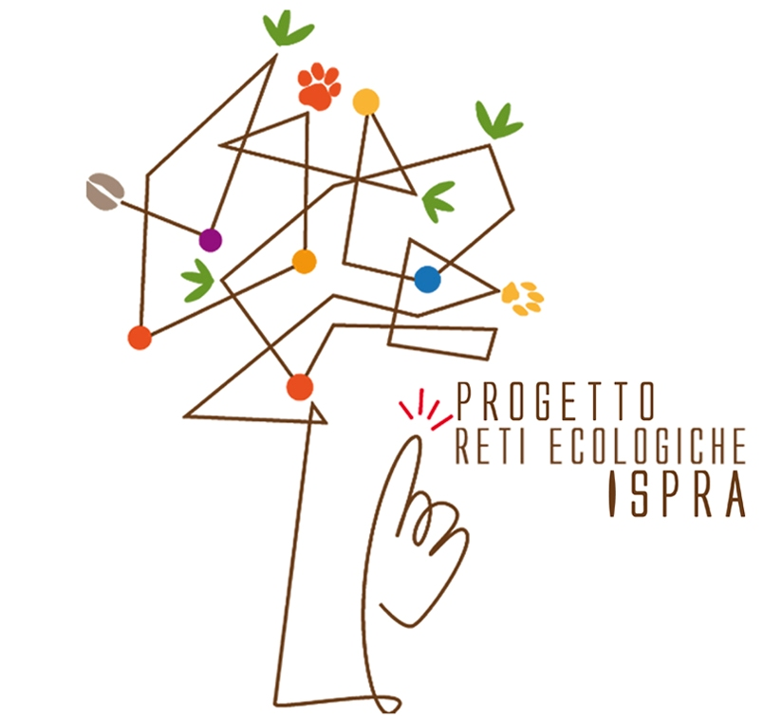
RETICULA
Reti ecologiche, greening e green infrastructure nella pianificazione del territorio e del paesaggio

SCHEDA

La sezione Reticula News raccoglie pubblicazioni, novità normative europee, nazionali e regionali, eventi, news, progetti europei, call per convegni, iniziative di particolare interesse, ecc...

TITOLO
(Il titolo della News deve essere essenziale e di effetto, evitando titoli lunghi o di difficile comprensione)
TESTO
(La lunghezza del testo di descrizione della News deve essere tra le 500 e le 1.000 battute spazi inclusi, ovvero circa 5 – 10 righe)
IMMAGINE
(É obbligatoria un’immagine rappresentativa)
LINK
(É obbligatorio un link per approfondimenti)

I lavori devono essere inviati al comitato di redazione all’indirizzo reticula@isprambiente.it

É comunque parere inappellabile del comitato di redazione procedere o meno alla pubblicazione della news.

Reticula è una rivista online senza scopi di lucro che non genera reddito economico per alcuno, pertanto, si intende che tutti i contributi e materiali sono forniti dagli autori in maniera volontaria e senza corrispettivo economico. In conseguenza si intende implicitamente acquisito il consenso all’uso del suddetto materiale senza remunerazione.

